Pressemitteilung

123erfasst jetzt kostenlos ein Leben lang

Projekte dokumentieren und Arbeitszeiten erfassen

Lohne, im Juni 2023. 123erfasst bietet ab sofort eine kostenlose Variante ihrer Software. Besonders geeignet ist diese für kleinere Bau- und Handwerksbetriebe, da die Implementierung von IT-Lösungen mit langen Einführungszeiten und hohen Kosten verbunden sein kann und die Betriebe oftmals nicht die Ressourcen dazu haben. Mit der kostenlosen Variante können die Unternehmen das Programm unverbindlich und zeitlich unbegrenzt nutzen, um so zu erfahren, ob es die richtige Software für sie ist. Dabei sind alle fünf Module mit einem eingeschränkten Funktionsumfang nutzbar. So können beispielsweise bis zu drei Anwender ihre Projekte dokumentieren oder bis zu zehn Mitarbeiter damit ihre Arbeitszeiten und Abwesenheiten erfassen. Ein Umstieg auf die Varianten mit erweitertem oder vollem Funktionsumfang ist jederzeit problemlos in unterschiedlichen Abo-Stufen möglich.

Weitere Informationen siehe www.123erfasst.de

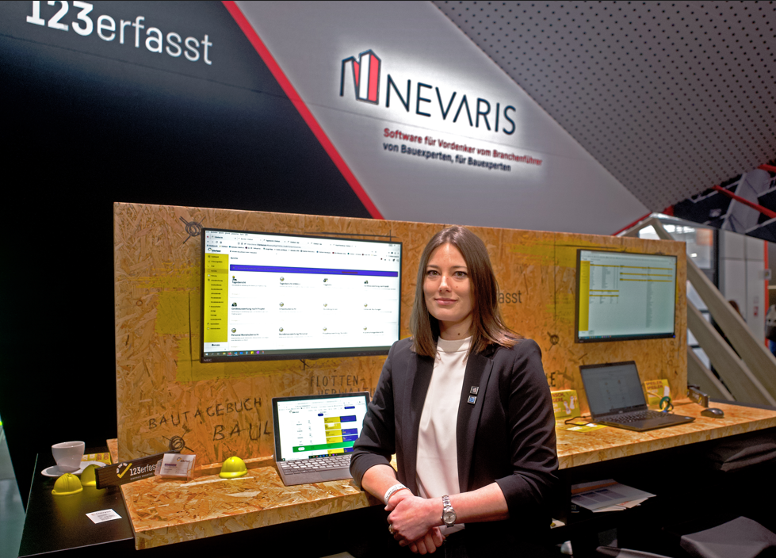

Dateiname: Ruth Schiffmann_123erfasst_Geschaeftsfuehrung.jpg
Untertitel: Geschäftsführerin Ruth Schiffmann unterstützt die Strategie zur Digitalisierung kleiner Baufirmen.
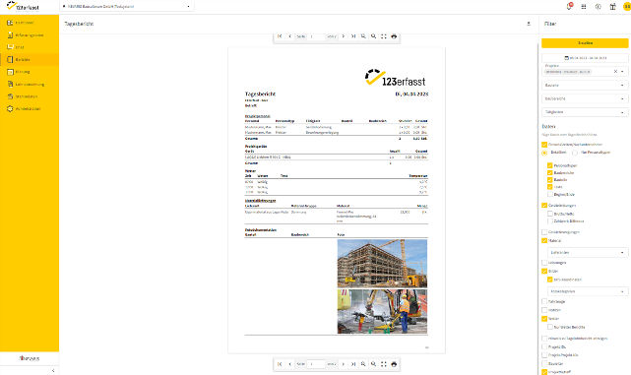

Dateiname: 123erfsast-Bautagesbericht.png
Untertitel: Einfache Projektdokumentation mit den Bautagesberichten von 123erfasst

Quelle: 123erfasst.de GmbH, Lohne

Über 123erfasst.de
Das Softwarehaus bietet zur Optimierung der Bauprozesse verschiedene digitale Lösungen. Mit 123erfasst übermitteln die Bauunternehmen Daten wie Zeit, Leistung, Standort, Wetter, Material, Geräteeinsatz und Fotos zur Dokumentation von Baustellen ins Büro. Dies vereinfacht und beschleunigt die Nachkalkulation, die Fakturierung und die Lohnabrechnung. Mit dem Modul Geräte automatisieren die ausführenden Unternehmen die Baustellenzuordnung und Leistungserfassung der Geräte und Maschinen und verwalten die Prüfungs- und Wartungszyklen. Mit dem Modul Qualität dokumentieren bauausführende Unternehmen und Planer Mängel auf den Baustellen und optimieren ihr Qualitätsmanagement. Seit der Gründung 2008 wächst das norddeutsche Unternehmen beständig. Im Juni 2018 hat sich das Softwarehaus der NEVARIS Bausoftware GmbH, dem Technologieführer für digitale Prozesse in der Bauwirtschaft und Tochterunternehmen der international agierenden Nemetschek Group, angeschlossen. Gemeinsam entwickeln die Unternehmen weiter zukunftsweisende Software, die das digitale Baustellenmanagement revolutionieren.

Veröffentlichung honorarfrei / Beleg erbeten

Weitere Informationen
NEVARIS Bausoftware GmbH PR-Agentur blödorn pr
Kay Reichert Heike Blödorn
Hanna-Kunath-Str. 3 Alte Weingartener Str. 44
28199 Bremen 76227 Karlsruhe
Tel.: 0421 / 596 60 325 Tel.: 0721 / 9 20 46 40
E-Mail: marketing@123erfasst.de E-Mail: bloedorn@bloedorn-pr.de
Geschäftsführer
123erfasst.de GmbH

